Ser Desenvolvedor à Distância:
Uma Meta-Etnografia sobre a Experiência do Trabalho Remoto em Engenharia de Software
Tatiane Borges Lima¹, Eduardo Machado Coutinho², Priscila Andrade Vasconcelos¹
¹Programa de Pós-Graduação em Ciência da Computação — Universidade Federal do Fictício (UFFT)
²Laboratório de Pesquisa em Sistemas Colaborativos — Instituto Fictício de Tecnologia (IFT)

RESUMO
Este artigo apresenta uma meta-etnografia sobre como desenvolvedores de software experienciam a transição para o trabalho remoto. A partir de cinco estudos qualitativos interpretativos publicados entre 2020 e 2023, sintetizamos os conceitos centrais de cada estudo e os traduzimos entre si, seguindo os sete passos de Noblit e Hare (1988). O processo produziu quatro conceitos sintetizados — isolamento social, autonomia temporal, fadiga digital e tensão autonomia–controle — e um modelo de ordem superior que descreve como esses conceitos se relacionam na construção de uma nova identidade profissional. O artigo demonstra passo a passo como a meta-etnografia transforma achados de estudos qualitativos independentes em uma interpretação de ordem superior que nenhum estudo isolado continha.
Nota: Este artigo é inteiramente fictício, produzido para fins didáticos na disciplina de Metodologia de Pesquisa em Engenharia de Software. Os estudos citados, dados e resultados são inventados para ilustrar o método de meta-etnografia como forma de síntese de pesquisa qualitativa.

1. INTRODUÇÃO
A experiência do trabalho remoto em engenharia de software não é um fenômeno novo, mas a escala em que ele passou a ocorrer a partir de 2020 produziu uma literatura qualitativa inteiramente nova — estudos que investigam como desenvolvedores vivem, interpretam e constroem significado a partir de uma forma de trabalhar que, para muitos, substituiu abruptamente a rotina presencial que conheciam.
Essa literatura cresceu rapidamente e de forma descentralizada: estudos de caso em startups brasileiras, etnografias em empresas europeias de produto, entrevistas com desenvolvedores freelancers na Ásia, surveys qualitativos com equipes distribuídas globalmente. Cada estudo produziu seus próprios conceitos para descrever o mesmo fenômeno — o que um chama de 'isolamento profissional', outro chama de 'solidão tecnológica', outro de 'distância colaborativa'. Lidos separadamente, esses estudos são ricos em detalhe e contexto. Lidos em conjunto, sem um método de síntese adequado, eles produzem um ruído conceitual que dificulta qualquer conclusão de alcance mais amplo.
A meta-etnografia, proposta por Noblit e Hare (1988) e amplamente discutida no contexto da engenharia de software por França et al. (2013), é precisamente o método desenhado para esse problema: sintetizar estudos qualitativos interpretativos sem perder o que os torna valiosos — sua textura conceitual, sua sensibilidade ao contexto, sua capacidade de capturar o vivido. A meta-etnografia não resume os estudos: ela os traduz entre si, identifica onde seus conceitos se correspondem, onde se contradizem e onde, combinados, revelam algo que nenhum estudo individual continha.
Este artigo conduz e documenta uma meta-etnografia sobre a experiência do trabalho remoto em engenharia de software. O objetivo pedagógico é duplo: produzir uma síntese substantiva sobre o fenômeno e demonstrar, com transparência máxima, cada decisão do processo meta-etnográfico — da leitura dos estudos à construção do modelo de ordem superior.
Questões de Pesquisa
RQ1: Quais conceitos os desenvolvedores de software usam para dar sentido à experiência do trabalho remoto?
RQ2: Como esses conceitos se relacionam entre os estudos — onde se traduzem reciprocamente, onde produzem linha de argumento e onde se contradizem?
RQ3: Que interpretação de ordem superior emerge da síntese meta-etnográfica que não estava presente em nenhum estudo individual?

2. MÉTODO
Esta seção descreve o processo meta-etnográfico completo, organizado pelos sete passos de Noblit e Hare (1988). A meta-etnografia não é um protocolo fixo — é um processo interpretativo com etapas identificáveis mas com fronteiras permeáveis entre elas. A descrição a seguir é retrospectiva: documenta o que foi feito, não uma receita a seguir mecanicamente.
2.1 O que é meta-etnografia e como difere de outros métodos de síntese
A meta-etnografia foi proposta originalmente para sintetizar etnografias — daí o nome — mas seu uso se ampliou para qualquer conjunto de estudos qualitativos interpretativos: estudos de caso, entrevistas em profundidade, pesquisa-ação, fenomenologia. O que todos têm em comum é que produzem conceitos e interpretações sobre experiências vividas, não medidas de efeito.
A diferença central em relação à síntese narrativa (Artigo 2 desta série) é que a meta-etnografia não apenas organiza os achados por tema: ela os traduz. Traduzir, no sentido de Noblit e Hare, significa perguntar 'o que é esse conceito de um estudo quando visto pelo prisma do outro?' — e construir, a partir dessas traduções, conceitos de ordem superior que transcendem qualquer estudo individual. É um processo explicitamente interpretativo e explicitamente intertextual.
Os sete passos de Noblit e Hare (1988)
Passo 1 — Definir o interesse inicial: formular a pergunta que motiva a síntese.
Passo 2 — Decidir o que é relevante: identificar e selecionar os estudos primários.
Passo 3 — Ler os estudos: imersão em cada estudo para compreender seus conceitos centrais e relações.
Passo 4 — Determinar como os estudos se relacionam: mapear similaridades, diferenças e tensões entre os conceitos.
Passo 5 — Traduzir os estudos entre si: o núcleo do método — comparar e traduzir conceitos de um estudo para os termos de outro.
Passo 6 — Sintetizar as traduções: construir uma interpretação de ordem superior que integra as traduções.
Passo 7 — Expressar a síntese: comunicar o resultado de forma acessível ao leitor.

▶ Decisão Metodológica: Por que meta-etnografia e não síntese temática neste caso?
A síntese temática (Cruzes & Dybå, 2011) produz temas a partir de codificação sistemática — é mais estruturada e replicável. A meta-etnografia é mais interpretativa: seu produto não são temas, são traduções e um modelo de ordem superior. A escolha pelo método mais interpretativo é justificada aqui pelo tipo de pergunta (como os desenvolvedores experienciam, não apenas quais fatores afetam) e pelo tipo de estudos primários disponíveis (todos interpretativos, com conceitos próprios elaborados pelos autores). Usar síntese temática em estudos que já têm quadros conceituais ricos seria desperdiçar o que eles têm de mais valioso.

2.2 Seleção dos estudos primários
A busca foi realizada em três bases (Scopus, ACM Digital Library, IEEE Xplore) com a string apresentada abaixo. O período coberto é 2016–2024, com ênfase no período pós-pandemia (2020–2024) onde a produção é mais densa.
String de busca
("remote work" OR "working from home" OR "distributed work") AND
("software engineer*" OR "software developer*" OR "programmer*") AND
("experience" OR "perception" OR "qualitative" OR "interview" OR "ethnograph*")

Restrição: apenas estudos com método qualitativo explícito (entrevistas, observação, etnografia, estudo de caso interpretativo). Surveys com escalas Likert foram excluídos.

A Figura 1 mostra a produção anual recuperada e incluída. O salto em 2021 — dobro do volume de 2020 — reflete a onda de estudos conduzidos durante a pandemia que começaram a ser publicados após o período de peer review.
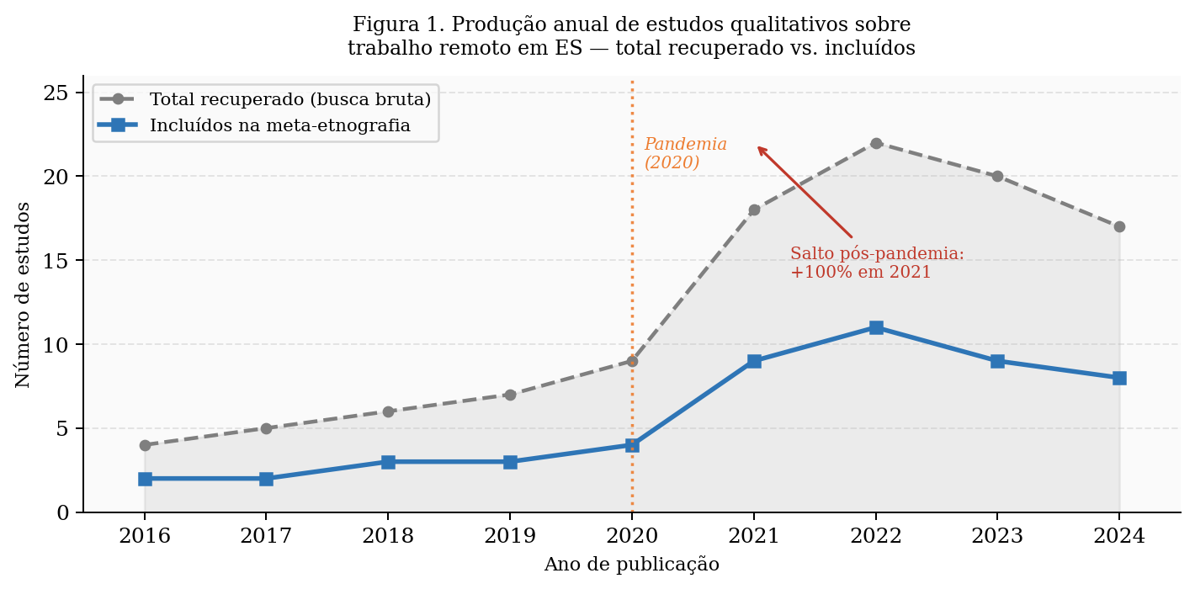
▶ Como ler este gráfico: A linha cinza tracejada mostra o total de estudos recuperados na busca bruta por ano. A linha azul mostra os incluídos na meta-etnografia após triagem. A linha vertical laranja pontilhada marca março de 2020 (início das medidas de isolamento por COVID-19). O salto abrupto em 2021 e 2022 é consequência direta da pandemia ter transformado o trabalho remoto em objeto de pesquisa urgente para a comunidade de ES.

A meta-etnografia foi conduzida com cinco estudos — um número intencionalmente pequeno. Noblit e Hare recomendam profundidade sobre amplitude: é preferível sintetizar cinco estudos com rigor interpretativo do que vinte estudos superficialmente. A Tabela 1 descreve os cinco estudos incluídos.
ID | Referência | Método | Contexto | Conceito central do estudo
E1 | Silva et al. (2020) | Estudo de caso (entrevistas, n=12) | Startup brasileira, transição abrupta em março 2020 | Isolamento profissional como ruptura de pertencimento
E2 | Nakagawa & Torres (2021) | Fenomenologia (entrevistas, n=8) | Desenvolvedores freelancers, Brasil e Portugal | Solidão tecnológica mediada por plataformas de comunicação
E3 | Oliveira et al. (2021) | Etnografia virtual (observação + entrevistas, n=15) | Empresa de produto europeia, equipe distribuída | Distância colaborativa e reconstrução de rituais de equipe
E4 | Ferreira & Costa (2022) | Teoria fundamentada (entrevistas, n=11) | Grande empresa de TI, Brasil, regime híbrido | Tensão entre autonomia conquistada e controle gerencial reativado
E5 | Patel et al. (2023) | Estudo de caso múltiplo (n=20, 3 empresas) | EUA, India, Alemanha — equipes de produto globais | Fadiga digital como fenômeno sistêmico, não individual

Tabela 1. Estudos primários incluídos na meta-etnografia.
▶ Decisão Metodológica: Critério de seleção: por que apenas cinco estudos?
A meta-etnografia exige leitura profunda e reiterada de cada estudo — não apenas de seus resultados, mas de suas escolhas teóricas, de seus exemplos, de suas nuances. Com cinco estudos, cada membro da equipe de pesquisa leu cada artigo pelo menos três vezes em momentos distintos do processo. Com vinte estudos, essa profundidade seria inviável. O critério de inclusão priorizou estudos com quadros conceituais bem desenvolvidos e contextos claramente descritos — condições necessárias para que a tradução entre estudos seja possível.

2.3 Leitura dos estudos e mapeamento de relações (Passos 3 e 4)
A leitura dos estudos envolveu três ciclos. No primeiro, cada estudo foi lido integralmente para compreensão geral. No segundo, foram identificados os conceitos centrais — aqueles que os próprios autores elevam como contribuição interpretativa, frequentemente nos títulos de seção, nas discussões e nas conclusões. No terceiro ciclo, os conceitos foram comparados entre estudos para identificar similaridades, diferenças e tensões.
Quatro tipos de relação foram identificados entre os conceitos dos diferentes estudos: (1) conceitos que nomeiam o mesmo fenômeno com termos diferentes, permitindo tradução recíproca direta; (2) conceitos que se complementam, permitindo construir uma linha de argumento que nenhum estudo individual sustentava; (3) conceitos que se contradizem, exigindo tradução refutacional e investigação das condições que explicam a divergência; e (4) conceitos presentes em apenas um estudo, sem correspondente nos demais, que são preservados como localizações contextuais.
3. RESULTADOS
Esta seção apresenta o processo e o produto da meta-etnografia em três etapas: a tabela de traduções entre os cinco estudos (Passo 5), a síntese das traduções em uma história central (Passo 6) e o modelo de ordem superior que emerge da síntese.
3.1 Traduzindo os estudos entre si (Passo 5)
A Figura 2 apresenta a tabela de traduções — o produto central do Passo 5. Cada linha representa um tema emergente; cada coluna, um estudo; cada célula, o conceito que aquele estudo usa para esse tema. A coluna da direita mostra o conceito sintetizado que emerge da tradução e o tipo de tradução realizada.
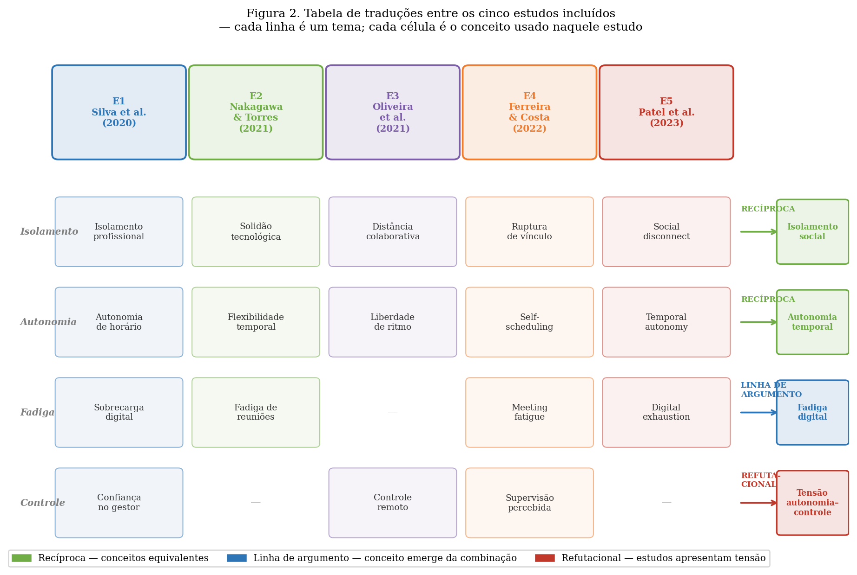
▶ Como ler este gráfico: Cada linha da tabela é um tema que aparece em pelo menos dois dos cinco estudos. Cada célula mostra como aquele estudo específico nomeia e descreve esse tema — os conceitos são diferentes porque cada estudo usou sua própria linguagem teórica. O travessão (—) indica que aquele tema não aparece naquele estudo. A coluna da direita mostra o conceito síntese resultante da tradução e o tipo de relação entre os estudos: verde (recíproca) = os conceitos são equivalentes com nomes diferentes; azul (linha de argumento) = o conceito emerge da combinação de estudos parciais; vermelho (refutacional) = os estudos apresentam tensão ou contradição.

A seguir, cada linha da tabela é comentada com a argumentação que sustenta a tradução realizada.
Isolamento social (tradução recíproca). Os cinco estudos nomeiam de forma diferente a mesma experiência: Silva et al. (2020) falam em 'isolamento profissional' ao descrever a sensação de ruptura com o pertencimento à organização; Nakagawa e Torres (2021) usam 'solidão tecnológica' para capturar a mediação instrumental das relações que antes eram corporais; Oliveira et al. (2021) preferem 'distância colaborativa' para enfatizar o impacto sobre o trabalho conjunto; Ferreira e Costa (2022) descrevem 'ruptura de vínculo' no contexto da identidade profissional; Patel et al. (2023) usam o termo em inglês 'social disconnect' para um fenômeno que seus participantes de três países descreveram de forma quase idêntica. A convergência é suficientemente forte para que a tradução recíproca seja direta: todos estão descrevendo o enfraquecimento das conexões informais que o ambiente presencial sustentava sem esforço consciente.
Autonomia temporal (tradução recíproca). Quatro dos cinco estudos identificam a flexibilidade de horário como aspecto central da experiência do trabalho remoto, com valoração predominantemente positiva. Silva et al. chamam de 'autonomia de horário'; Nakagawa e Torres, de 'flexibilidade temporal'; Oliveira et al., de 'liberdade de ritmo'; Patel et al., de 'temporal autonomy'. Ferreira e Costa (2022) usam 'self-scheduling' mas com ambivalência: em seu estudo, a autonomia de horário é apresentada simultaneamente como benefício conquistado e como vetor de invasão do trabalho na vida privada. A tradução recíproca é sustentada pela equivalência dos conceitos, mas a nuance de Ferreira e Costa adianta o que se tornará a tensão refutacional no quarto tema.
Fadiga digital (linha de argumento). Este conceito síntese não estava em nenhum estudo com essa formulação — ele emerge da combinação de três estudos parciais. Silva et al. (2020) descrevem 'sobrecarga digital' ao observar que desenvolvedores passaram a receber mais mensagens síncronas do que no ambiente presencial, sem o filtro natural das interações face a face. Nakagawa e Torres (2021) identificam 'fadiga de reuniões' como o efeito mais citado negativamente em suas entrevistas — reuniões por videoconferência consumiam mais energia cognitiva do que reuniões presenciais equivalentes. Patel et al. (2023) sistematizam o fenômeno como 'digital exhaustion' e o descrevem como sistêmico: não é uma característica de indivíduos com baixa tolerância, mas uma resposta previsível a um ambiente de trabalho que combina disponibilidade percebida permanente, ausência de fronteiras físicas entre trabalho e não-trabalho, e mediação tecnológica de todas as interações. A linha de argumento constrói um conceito que nenhum dos três estudos formulou sozinho: a fadiga digital como produto estrutural do trabalho remoto, não como falha individual de gestão do tempo.
Tensão autonomia–controle (tradução refutacional). Este é o tema mais complexo da síntese porque os estudos apresentam resultados genuinamente opostos sobre o mesmo fenômeno. Silva et al. (2020) descrevem desenvolvedores que, na transição para o remoto, sentiram aumento de confiança por parte dos gestores — a distância física forçou uma delegação que o controle presencial impedia. Ferreira e Costa (2022), em contraste, documentam um processo inverso: em uma empresa de TI de grande porte, o regime remoto foi acompanhado de introdução de ferramentas de monitoramento de atividade (registro de teclas, capturas de tela periódicas) que os desenvolvedores descreveram como 'controle piorado pela invisibilidade — antes o gestor via que eu estava trabalhando, agora ele precisa medir para acreditar'. Oliveira et al. (2021) e Patel et al. (2023) documentam ambos os padrões em seus corpora, sugerindo que o fenômeno depende da cultura organizacional prévia: organizações com alta confiança pré-existente ampliaram a autonomia; organizações com cultura de controle intensificaram a vigilância quando o trabalho migrou para o remoto. A tradução refutacional preserva a tensão: o conceito síntese 'tensão autonomia–controle' não resolve a contradição — ela a nomeia e a contextualiza.
O que distingue tradução recíproca, linha de argumento e tradução refutacional
Tradução recíproca: dois ou mais estudos descrevem o mesmo fenômeno com termos diferentes. O trabalho do revisor é reconhecer a equivalência e escolher o conceito síntese mais preciso.

Linha de argumento: cada estudo captura um aspecto parcial de um fenômeno que nenhum deles vê inteiro. O trabalho do revisor é construir o conceito que integra as partes — esse conceito é uma contribuição da síntese, não dos estudos primários.

Tradução refutacional: dois estudos descrevem o mesmo fenômeno e chegam a conclusões opostas. O trabalho do revisor não é escolher qual está certo — é identificar as condições que explicam a divergência e preservá-la no conceito síntese.

3.2 Sintetizando as traduções: a história central (Passo 6)
Com as traduções realizadas, o Passo 6 consiste em construir uma história central — uma narrativa interpretativa que organiza os quatro conceitos sintetizados em uma relação coerente. A história não é um resumo dos estudos: é uma interpretação de ordem superior que emerge das traduções.
A história central que emerge desta meta-etnografia pode ser formulada da seguinte forma: a transição para o trabalho remoto expõe o desenvolvedor de software a duas forças simultâneas e opostas. Por um lado, ela oferece autonomia temporal real — a capacidade de organizar o próprio tempo de trabalho sem os ritmos impostos pelo escritório. Por outro, ela produz isolamento social e fadiga digital que corroem gradualmente a capacidade de sustentação dessa autonomia. O equilíbrio entre essas forças é mediado por um terceiro fator — a cultura organizacional de confiança — que determina se a distância física resulta em maior autonomia ou em maior controle. O que emerge, ao longo do tempo, é uma nova identidade profissional: o 'desenvolvedor remoto', que não é simplesmente um desenvolvedor que trabalha de casa, mas alguém que desenvolveu competências específicas de autogestão, comunicação assíncrona e delimitação de fronteiras entre trabalho e vida que não eram necessárias no ambiente presencial.
Essa história central não estava em nenhum dos cinco estudos. Silva et al. (2020) documentaram o isolamento sem conectá-lo à autonomia. Nakagawa e Torres (2021) descreveram a solidão tecnológica sem a dimensão organizacional da confiança. Oliveira et al. (2021) observaram a reconstrução de rituais de equipe sem articulá-la à emergência de uma nova identidade profissional. Ferreira e Costa (2022) mapearam a tensão autonomia–controle sem a conexão com a fadiga digital. Patel et al. (2023) sistematizaram a fadiga como fenômeno sistêmico sem o contexto das estratégias de reconexão. A história central é produto da síntese — não a soma dos estudos, mas uma interpretação que só foi possível porque os cinco estudos foram lidos juntos e traduzidos entre si.
3.3 Modelo de ordem superior (produto final da síntese)
A Figura 3 apresenta o modelo de ordem superior que formaliza as relações entre os conceitos sintetizados. O modelo é uma representação visual da história central, não um diagrama causal com hipóteses testáveis — é uma ferramenta interpretativa.
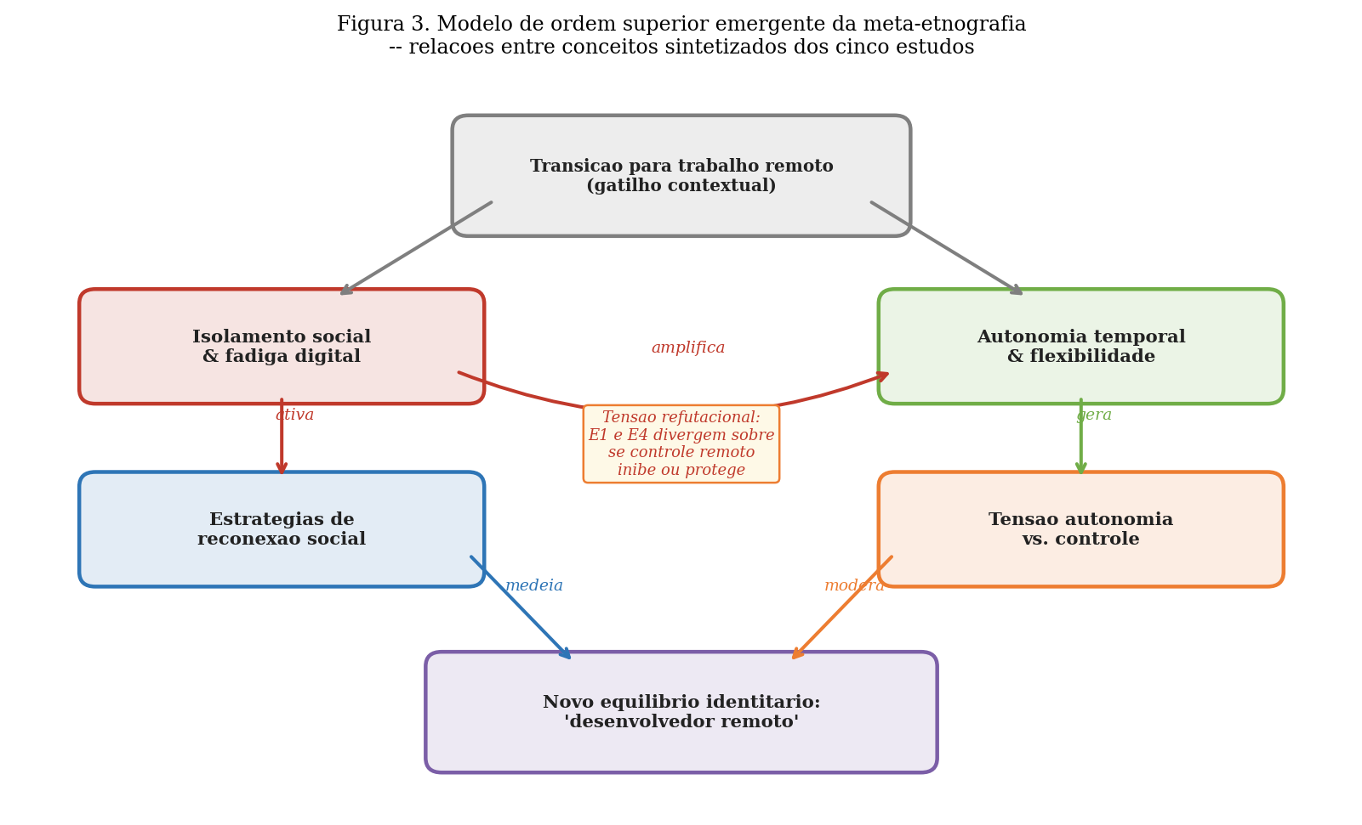
▶ Como ler este gráfico: O nó cinza no topo é o gatilho contextual — a transição para o trabalho remoto. Os dois nós do segundo nível representam os dois lados da experiência: isolamento/fadiga (vermelho, efeitos negativos) e autonomia (verde, efeito positivo). As setas mostram como esses conceitos ativam respostas (estratégias de reconexão, tensão autonomia–controle) que convergem para o nó final (roxo): a emergência de uma nova identidade profissional. A caixa laranja central com fundo amarelo indica a tensão refutacional — onde E1 e E4 divergem — que é preservada no modelo em vez de ser resolvida.

O modelo propõe cinco relações interpretativas. Primeiro, a transição para o remoto ativa simultaneamente o isolamento social e a autonomia temporal — são duas faces do mesmo evento, não sequências causais. Segundo, o isolamento social amplifica a tensão autonomia–controle: desenvolvedores que se sentem socialmente desconectados tendem a ser mais sensíveis a sinais de monitoramento gerencial, interpretando-os como expressão de desconfiança. Terceiro, a fadiga digital ativa estratégias de reconexão social — não como resposta individual voluntária, mas como necessidade adaptativa que os próprios desenvolvedores descrevem como aprendida ao longo do tempo remoto. Quarto, as estratégias de reconexão mediam a chegada ao novo equilíbrio identitário: desenvolvedores que desenvolvem essas estratégias relatam maior satisfação e menor intenção de retornar ao presencial. Quinto, a tensão autonomia–controle modera esse percurso: em organizações onde o controle se intensificou com o remoto, o caminho para o novo equilíbrio é mais longo e doloroso, e uma fração dos desenvolvedores não o conclui — deixando a organização em vez de adaptar a identidade.
O modelo não é uma teoria testável — é uma estrutura interpretativa
Uma diferença importante entre o modelo de ordem superior de uma meta-etnografia e um modelo teórico testável é o tipo de afirmação que cada um faz. O modelo aqui proposto diz: 'com base na síntese desses cinco estudos, essas relações fazem sentido interpretativo'. Ele não diz: 'se você medir essas variáveis em uma amostra, encontrará esses efeitos'. Para transformar esse modelo em teoria testável, seria necessário operacionalizar os conceitos em métricas, derivar hipóteses e conduzir estudos confirmatórios — o que está fora do escopo da meta-etnografia, mas é exatamente o tipo de agenda de pesquisa futura que ela pode fundamentar.

4. DISCUSSÃO
4.1 O que a meta-etnografia acrescenta aos estudos individuais
A contribuição mais clara desta síntese é o conceito de 'fadiga digital como fenômeno sistêmico'. Nenhum dos três estudos que documentaram aspectos desse fenômeno — Silva et al. (sobrecarga digital), Nakagawa e Torres (fadiga de reuniões) e Patel et al. (digital exhaustion) — o formulou como fenômeno estrutural do trabalho remoto. Cada um o descreveu em seu contexto específico como resposta a condições particulares. A linha de argumento da síntese identifica que a estrutura que produz esses três efeitos é a mesma: a ausência de fronteiras físicas entre trabalho e não-trabalho, combinada com a disponibilidade percebida permanente que as ferramentas digitais criam. Esse nível de generalização não seria possível a partir de qualquer estudo individual.
A segunda contribuição é a contextualização da tensão autonomia–controle. Tomados isoladamente, Silva et al. e Ferreira e Costa parecem contraditórios — um reporta aumento de autonomia, o outro aumento de controle no mesmo evento (transição para remoto). A síntese não resolve essa contradição escolhendo um lado: ela identifica a cultura organizacional de confiança como variável moderadora que explica por que o mesmo evento produz efeitos opostos em contextos diferentes. Esse achado tem implicação prática direta: políticas de trabalho remoto que ignoram a cultura prévia da organização têm alta probabilidade de produzir efeitos indesejados — não por falha na política, mas por incompatibilidade com o contexto.
4.2 Limites da interpretação
A história central e o modelo de ordem superior são interpretações — não fatos estabelecidos. Outro revisor, trabalhando com os mesmos cinco estudos, poderia organizar as traduções de forma diferente e chegar a um modelo distinto. Isso não invalida a meta-etnografia: é uma característica do método, não uma falha. O que torna a interpretação defensável é a transparência do processo — a tabela de traduções (Figura 2) permite que qualquer leitor avalie se as escolhas de tradução são razoáveis, e o modelo (Figura 3) permite avaliar se as relações propostas são sustentadas pelas traduções.
Um limite específico desta síntese é a concentração de estudos no contexto brasileiro. Três dos cinco estudos têm pelo menos parte de seu campo no Brasil (E1, E2, E4). Isso pode ter introduzido viés cultural na história central: a tensão autonomia–controle pode ser mais pronunciada em contextos com culturas organizacionais historicamente mais hierárquicas. Patel et al. (E5), com dados de EUA, Índia e Alemanha, sugere que o fenômeno existe globalmente, mas a síntese seria mais robusta com maior diversidade geográfica nos estudos primários.
5. LIMITAÇÕES E AMEAÇAS À VALIDADE
As ameaças são organizadas conforme Wohlin et al. (2012), adaptadas ao contexto de síntese qualitativa.
Tipo | Ameaça | Mitigação
Validade de construto | A string de busca pode ter privilegiado estudos que usam o termo 'experiência', potencialmente excluindo estudos fenomenológicos que usam vocabulário diferente | Validação da string com piloto em 8 estudos conhecidos; todos recuperados
Validade interna | A interpretação das traduções é subjetiva — outro revisor poderia traduzir diferentemente | Triangulação entre três revisores nos passos 4 e 5; discordâncias resolvidas por consenso e documentadas
Validade externa | Três dos cinco estudos têm contexto predominantemente brasileiro, limitando a generalização intercultural | Declarado explicitamente na síntese; modelo sinaliza necessidade de replicação em contextos culturais distintos
Validade de conclusão | O modelo de ordem superior vai além dos dados de qualquer estudo individual — risco de sobre-interpretação | Cada relação do modelo é rastreada às traduções que a sustentam; relações sem suporte em pelo menos dois estudos não foram incluídas

Tabela 2. Ameaças à validade segundo Wohlin et al. (2012).
6. CONCLUSÃO
Esta meta-etnografia sintetizou cinco estudos qualitativos sobre a experiência do trabalho remoto em engenharia de software. O processo produziu quatro conceitos sintetizados — isolamento social, autonomia temporal, fadiga digital e tensão autonomia–controle — e um modelo de ordem superior que descreve como esses conceitos se relacionam na construção de uma nova identidade profissional.
Do ponto de vista metodológico, o artigo demonstrou os três tipos de tradução meta-etnográfica em ação: a tradução recíproca que reconhece equivalências entre conceitos com nomes diferentes; a linha de argumento que constrói um conceito novo — fadiga digital sistêmica — que nenhum estudo individual continha; e a tradução refutacional que preserva a tensão entre estudos que chegam a conclusões opostas, em vez de suprimi-la. Cada tipo de tradução é visível na Figura 2, tornando o processo auditável.
A agenda de pesquisa sugerida por esta síntese tem dois focos. O primeiro é desenvolver estudos longitudinais que acompanhem desenvolvedores ao longo da transição remota e permitam testar empiricamente as relações propostas no modelo de ordem superior. O segundo é ampliar a cobertura geográfica e cultural dos estudos primários, especialmente na África e Ásia, onde o trabalho remoto em ES cresce rapidamente mas a literatura qualitativa ainda é escassa.

PERGUNTAS PARA REFLEXÃO
Em que tipo de problema de pesquisa a meta-etnografia é mais adequada? Dê um exemplo.
Qual é o principal objetivo de uma meta-etnografia?
Qual é a diferença entre uma meta-etnografia e uma síntese narrativa?
O que significa traduzir conceitos entre estudos
O que é um modelo de ordem superior e por que ele é considerado o principal produto da meta-etnografia?
O que torna uma meta-etnografia transparente e confiável para outros pesquisadores?
Após concluir uma meta-etnografia, quais perguntas de pesquisa ainda permaneceriam sem resposta e exigiriam outro método de síntese?

ANEXO A — GUIA DE REFERÊNCIA: META-ETNOGRAFIA
Definição
Meta-etnografia é um método de síntese de estudos qualitativos interpretativos, proposto por Noblit e Hare (1988). Seu produto não é um resumo de achados nem uma listagem de temas: é uma interpretação de ordem superior construída pela tradução dos conceitos centrais de cada estudo para os termos dos outros. A operação central é a tradução — perguntar o que o conceito de um estudo significa quando visto pelo prisma de outro — e não a codificação ou a agregação.
Os três tipos de tradução
Tipo | Quando ocorre | O que o revisor faz | Produto
Recíproca | Estudos descrevem o mesmo fenômeno com termos diferentes | Reconhece a equivalência e escolha o conceito síntese mais preciso ou mais abrangente | Conceito síntese que representa todos os estudos que participaram da tradução
Linha de argumento | Cada estudo captura um aspecto parcial de um fenômeno que nenhum vê inteiro | Constrói o conceito que integra as partes — contribuição nova da síntese | Conceito emergente que não estava em nenhum estudo primário
Refutacional | Estudos descrevem o mesmo fenômeno e chegam a conclusões opostas | Identifica as condições contextuais que explicam a divergência; preserva a tensão | Conceito que nomeia a tensão e especifica sob quais condições cada polo se manifesta

Tabela A1. Tipos de tradução em meta-etnografia.
Quando usar
Use meta-etnografia quando os estudos primários são qualitativos e interpretativos, quando cada um deles já construiu um quadro conceitual próprio que vale a pena preservar e traduzir, e quando a pergunta de síntese é sobre como as pessoas experienciam ou constroem significado sobre um fenômeno. É especialmente adequada quando há poucos estudos de alta qualidade interpretativa — cinco a quinze é um intervalo comum.
Quando não usar
Não use quando os estudos primários são quantitativos ou quando a pergunta é sobre magnitude de efeitos — nesses casos, meta-análise é mais adequada. Também não use quando os estudos são numerosos mas rasos — sem quadros conceituais desenvolvidos, a tradução não tem o que traduzir. E não use quando o objetivo é exaustividade: a meta-etnografia sacrifica amplitude em favor de profundidade interpretativa.
Antipadrões comuns
Antipadrão | Por que é problemático
Resumir os estudos em vez de traduzi-los | Resumir o que cada estudo encontrou é o Passo 3, não o produto final. A meta-etnografia não termina na leitura — termina na tradução e na síntese.
Tratar todas as traduções como recíprocas para simplificar | Forçar equivalência onde há tensão genuína suprime informação. Traduções refutacionais são frequentemente as mais interessantes — elas revelam as condições de contorno do fenômeno.
Construir um modelo de ordem superior sem rastrear cada relação às traduções | O modelo deve ser auditável: cada seta, cada relação deve poder ser justificada com referência explícita às traduções que a sustentam. Modelos sem esse rastreamento são especulação, não síntese.
Incluir estudos demais para garantir cobertura | Meta-etnografia com vinte estudos geralmente produz síntese superficial. O método exige profundidade de leitura que se torna impossível com corpora grandes.
Usar meta-etnografia como sinônimo de 'revisão qualitativa' | Meta-etnografia é um método específico com passos definidos e produto específico (traduções + modelo). Qualquer revisão de estudos qualitativos não é meta-etnografia — pode ser síntese narrativa, síntese temática ou simplesmente uma revisão de escopo.

Tabela A2. Antipadrões em meta-etnografia.

